KAJIAN BEHAVIOUR SETTING PADA PERPUSTAKAAN ANAK DI KOTA SURABAYA

Sukma Dhanu Firmansyah¹, Heru Prasetiyo Utomo²
¹Mahasiswa Program Studi Sarjana Arsitektur, UPN “Veteran” Jawa Timur
Email : sukmadhanuf1297@gmail.com
²Dosen Program Studi Arsitektur, UPN “Veteran” Jawa Timur.

ABSTRAK

Perpustakaan merupakan tempat atau sarana untuk membaca dan mencari ilmu guna menemukan informasi yang dibutuhkan. Banyak jenis perpustakaan yang ada di Indonesia salah satunya yaitu perpustakaan anak yang diperuntukan khusus untuk anak-anak. Perpustakaan anak yang ada di kota Surabaya masih belum tersebar secara merata dan hanya berupah wadah di dalam perpustakaan umum dengan luasan yang terbatas. Maka perlu adanya kajian mengenai perpustakaan anak seperti dalam segi penataan ruang dalamnya(interior) yang dibuat dengan konsep barrier free karena perilaku anak-anak yang cenderung aktif bergerak, material yang tepat dan ramah untuk anak, menghindari sudut tajam karena anak-anak rawan terjatuh,. Sehingga pengunjung dapat merasakan kenyamanan yang dapat membuat pengunjung betah di dalam ruangan, khususnya anak-anak sebagai subjek utama penggunan bangunan perpustakaan. Hal ini erat kaitannya dengan hubungan perilaku anak(behaviour setting) yang dimana anak-anak dengan rentang usia 2 – 10 tahun akan cenderung bersikap lebih aktif bergerak, menyukai banyak warna, rawan terjatuh. Di dalam artikel ini akan membahas bagaimana penataan ruang interior perpustakaan dari metode person centered mapping dengan pendekatan berupa behaviour setting akan berpengaruh terhadap kenyamanan anak-anak sebagai pengguna utama perpustakaan.
Kata Kunci : Behaviour Setting, Perpustakaan Anak, Person Centered Mapping.

CONTROL OF BEHAVIOR STUDY IN CHILDREN LIBRARY IN SURABAYA CITY

ABSTRACT
The library is a place or facility to read and seek knowledge in order to find the information needed. There are many types of libraries in Indonesia, one of which is a children's library specifically intended for children. Children's libraries in the city of Surabaya are still not spread evenly and only form a container in the public library with a limited area. So it is necessary to study the children's library, such as in terms of internal spatial planning which is made with a barrier free concept because the behavior of children tends to be active, the material is appropriate and friendly for children, avoiding sharp corners because children are prone to falling, . So that visitors can feel comfortable which can make visitors feel at home in the room, especially children as the main subject of using the library building. This is closely related to the relationship between children's behavior (behavior setting) in which children with an age range of 2-10 years will tend to be more active, like lots of colors, prone to falling. In this article, we will discuss how the arrangement of the interior space of the library from the person centered mapping method with an approach in the form of behavior settings will affect the comfort of children as the main users of the library.
Keyword : Behaviour setting, Children’s Library, Person Centered Mapping..

PENDAHULUAN

Surabaya merupakan kota besar dengan jumlah penduduk terbanyak di Jawa Timur. Dari jumlah total masyarakat di Surabaya yaitu 2.896.195 jiwa terdapat 0.1 % anak-anak dibawah umur. Kota Surabaya mencatat bahwa terdapat 526.860 jiwa yang terdiri dari anak umur 2-6 tahun sejumlah 241.668 jiwa dan umur 6-12 tahun sejumlah 285.192 jiwa (Badan Pusat Statistik Kota Surabaya, 2019). Dimana pembagian umur tersebut berdasarkan pada perkembangan motorik anak yang terbagi menjadi dua tahapan yaitu masa awal (umur 2-6 tahun) yang ditandai dengan berjalan, berlari, menggambar, mewarna, sampai pada masa pertengahan dan akhir (umur 6 – 12 tahun) yang ditandai dengan gerakan yang lebih halus dan terkoordinasi seperti gerakan senam dan olahraga lainnya (Akbar & Hawadi, 2006). Melihat hal tersebut, menunjukkan bahwa tingkat pertumbuhan otak manusia yang paling optimal untuk proses belajar dan berkembang adalah masa anak-anak (Fasli Djalal, 2005). Proses belajar itu terjadi karena adanya interaksi antara pendidik dan peserta didik atau seseorang dengan lingkungannya. (Nata, 2010:151). Oleh karena itu, belajar dapat terjadi kapan saja dan dimana saja, salah satu indikator bahwa seseorang itu telah belajar adalah adanya suatu perubahan tingkah laku pada orang itu yang mungkin disebabkan oleh terjadinya perubahan pada tingkat pengetahuan, keterampilan, atau sikapnya. Adapun pengalaman dalam proses belajar adalah bentuk interaksi antara individu dengan lingkungan(behaviour setting).
Tahun 2019 Dinas Perpustakaan dan Kearsipan Kota Surabaya bersama dengan Pemkot Surabaya menambah 66 Taman Baca Masyarakat(TBM) yang terletak di Balai RW dan Rusun se-Surabaya. Saat ini total ada 467 TBM dan target penambahan sejumlah 66 TBM akan selesai pada bulan Oktober 2019 (Dinas Perpustakaan dan Kearsipan Kota Surabaya, 2019). Hal ini karena Dinas Perpustakaan dan Kearsipan Kota Surabaya berkomitmen meningkatkan kualitas literasi untuk menumbuhkan minat baca masyarakat Surabaya, salah satu caranya adalah dengan menambahkan 66 TBM yang tersebar di Kota Surabaya. TBM dikembangkan di beberapa pemukiman masyarakat agar akses literasi lebih mudah dijangkau dan mendapatkan akses literasi secara merata. Sehingga masyarakat mempunyai alternatif sumber bacaan yang lebih bisa dipertanggungjawabkan. Dengan penambahan sejumlah 66 TBM, akan diberi fasilitas yang sama dengan yang sebelumnya dan beberapa strategi seperti pelatihan agar menarik minat baca masyarakat khususnya pada anak-anak. Upaya untuk meningkatkan minat baca masyarakat juga akan terus dikembangkan di kota Surabaya lewat berbagai sumber. Salah satunya adalah dengan adanya perpustakaan sebagai tempat untuk belajar dan berkembang.
Selama ini, perpustakaan anak hanya terbatas sebagai suatu area yang berada di dalam perpustakaan umum untuk dewasa dengan luasan yang terbatas, sehingga kurang dapat mewadahi aktivitas anak, terutama dalam hal meningkatkan minat baca anak. Dengan area yang terbatas, jumlah buku untuk anak-anak pun terbatas. Pada umumnya, perpustakaan umum untuk dewasa memiliki desain yang memberikan kesan serius agar pengunjung dapat berkonsentrasi ketika membaca. Namun, bagi anak-anak, desain tersebut terkesan membosankan sehingga anak-anak tidak memiliki semangat membaca. Hal ini menjadikan dasar yang kuat bahwa di Surabaya memang membutuhkan suatu wadah berupa perpustakaan anak yang di dalamnya berisi sumber literasi dan sarana untuk belajar dan bermain. Sehingga interaksi antara perilaku mereka dengan lingkungan(interaktif) dapat dilakukan dengan berbagai cara. Didukung dengan adanya data dari Badan Pusat Statistik yang menunjukkan bahwa angka tertinggi pengunjung Perpustakaan Di Kota Surabaya merupakan pelajar dengan jumlah 23.896.202 pengunjung yang mayoritas adalah anak-anak dengan kategori di bawah umur (3-17 tahun) (Badan Pusat Statistik Kota Surabaya, 2019).

METODE
Dalam kajian perpustakaan anak ini akan membahas bagaimana respon desain yang akan dimunculkan dari hubungan antara perilaku anak dengan penataan interior sebuah perpustakaan anak atau biasa disebut dengan pendekatan berupa behaviour setting. Metode person centered mapping digunakan untuk mengenali pola sirkulasi anak-anak yang mempunyai perilaku suka berlarian kesana kemari dengan tujuan untuk menghasilkan respon desain yang ramah dan nyaman bagi anak-anak. Seperti penggunaan ramp dengan elevasi maskimal 7º untuk transportasi dan sirkulasi dari lantai ke lantai atau dengan tangga yang diberi handrail dengan ketinggian per anak tangga maksimal 10 cm karena anak-anak akan rawan jatuh.

HASIL DAN PEMBAHASAN
Pembahasan berupa analisa perilaku anak saat beraktifitas dan berinteraksi di dalam ruangan dengan studi kasus berupa perpustakaan anak di Balai pemuda Kota Surabaya sehingga menciptakan respon desain dari behaviour setting itu sendiri. Menurut Barker (1968) dalam Laurens (2004:131), behaviour setting di sebut juga dengan “tatar perilaku” yaitu pola perilaku manusia yang berkaitan dengan tatanan lingkungan fisiknya. Senada dengan Haviland (1967) dalam Laurens (2004:131) bahwa tatar perilaku sama dengan “ruang aktivitas” untuk menggambarkan suatu unit hubungan antara perilaku dan lingkungan bagi perancangan arsitektur. Menurut Setiawan (1995) penggunaan istilah setting dipakai dalam kajian arsitektur lingkungan (fisik) dan perilaku, yang menunjukkan pada hubungan integrasi antara ruang (lingkungan fisik secara spasial) dengan segala aktivitas individu/sekelompok individu dalam kurun waktu tertentu.
Menurut Ittelson, pemetaan perilaku, secara umum akan mengikuti prosedur yang terdiri dari 5 (lima) unsur dasar, yaitu:
- Sketsa dasar area atau seting yang akan diobservasi.
- Definisi yang jelas tentang bentuk–bentuk perilaku yang akan diamati, dihitung, dideskripsikan dan didiagramkan.
- Infomasikan satu rencana waktu yang jelas pada saat kapan pengamatan akan dilakukan.
- Prosedur sistematis yang jelas harus diikuti selama observasi.
- Sistem coding/penandaan yang efisien untuk lebih mengefisienkan pekerjaan obsevasi.
Mapping perilaku tersebut akan menunjukan bagaimana nantinya merespon sebuah rancangan perpustakaan. Sehingga, metode person centered mapping ini digunakan karena metode ini menekankan pada pergerakan manusia pada periode waktu tertentu, di mana teknik ini berkaitan dengan tidak hanya satu tempat atau lokasi, akan tetapi beberapa tempat/ lokasi seperti pada ruang-ruang dalam perpustakaan anak.. Pada place centered mapping, peneliti berhadapan dengan banyak manusia, sedangkan pada person centered mapping peneliti berhadapan dengan seseorang atau kelompok manusia yang khusus diamati. Kaitannya dengan perilaku anak yang mobilitasnya cenderung aktif bergerak yang dimana hal tersebut akan mempengaruhi elemen-elemen ruang yang akan dirancang seperti penggunaan dinding tanpa sekat (barrier-free). Anak-anak cenderung menyukai warna-warni dalam interior perpustakaan. Selain itu, anak-anak juga cenderung menyukai bentuk-bentuk geometri dasar untuk sarana belajar dan mengenal bentuk geometri seperti bentuk persegi, lingkaran, segitiga, dll.
- Interior Ruang Baca yang Colorfull
Anak-anak dalam usia belajar dari usia 2-6 tahun mempunyai perilaku akan lebih menyukai banyak warna, gambar dan karakter. Hal ini akan meningkatkan minat mereka untuk sekedar berkunjung maupun beraktivitas disana dalam kurun waktu yang cukup lama. Mulai dari aktifitas membaca, bermain dengan temannya, berhitung, mengenali objek di sekitarnya dan lain-lain. Sehingga, interior ruang baca dibuat semenarik mungkin dengan pemilihan warna yang cenderung colorfull disertai dengan banyak karakter/animasi yang disukai anak-anak. Pemilihan warna dinding yang cenderung colorfull merupakan penerapan dari pendekatan behaviour setting yang dimana. Hal ini juga dapat menjadi sign¬ bahwa tempat tersebut merupakan ruangan yang didesain khusus untuk anak-anak karena adanya pemilihan warna pada dinding yang colorfull dan juga dinding bergambar karakter. Desain lantainya pun juga dibuat berwarna dan disertai banyak gambar agar anak-anak betah dan nyaman ketika berada di ruangan tersebut. Selain itu, perabot yang ada di ruang tersebut sengaja dibuat tidak terlalu tinggi untuk memudahkan aktifitas anak-anak saat mengambil buku yang akan mereka baca. Sehingga, mereka bisa mandiri ketika akan mengambil dan membaca buku disana.

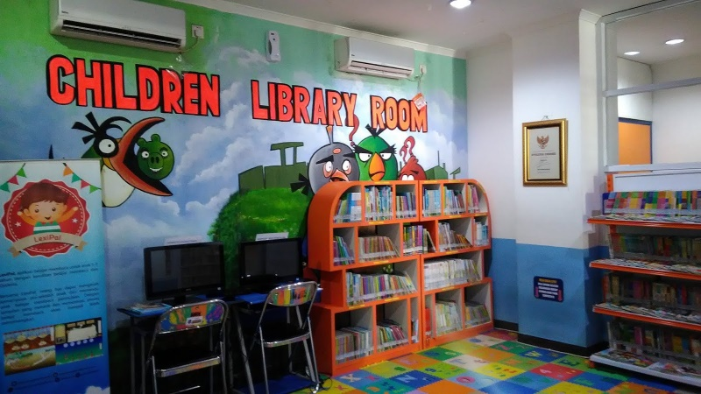
Gambar 1. Ruang Baca Anak di Perpustakaan Balai Pemuda Kota Surabaya
Sumber : Analisa Penulis, 2021

- Ruang Koleksi Buku Anak dengan Barrier-Free.
Anak-anak mempunyai perilaku yang cenderung aktif bergerak setiap waktu dari satu tempat ke tempat lainnya karena anak mudah bosan dengan suatu hal. Terutama pada anak usia balita (2-5) tahun, sehingga muncul respon desain berupa ruang dalam yang dibuat terbuka dengan konsep barrier-free(lesehan) agar dapat memperluas ruang gerak, mempermudah akses, serta ramah bagi anak-anak yang dalam masa belajar berjalan. Terlihat ada anak-anak yang membaca sambil berdiri dimana mereka membutuhkan rueang gerak yang luas untuk bermobilitas dan mengeksplor diri mereka maupun mengeksplor lingkungannnya. Sehingga, sekat berupa perabot namun tanpa dinding masif digunakan sebagai pembatas ruangan, yang dimana hal tersebut merupakan penerapan dari pendekatan behaviur setting tentang perilaku anak yang cenderung aktif bergerak sehingga mereka membutuhkan ruang gerak yang luas agar mudah mengakses setiap sudut ruangan yang ingin mereka capai.
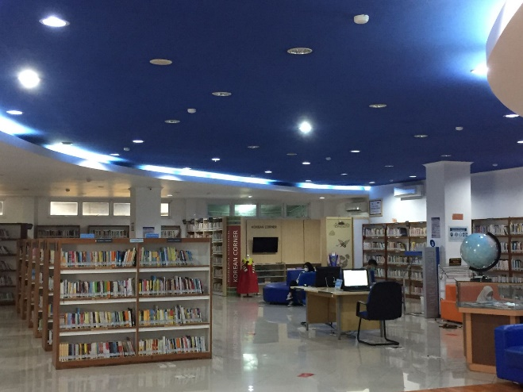
Gambar 2. Ruang Koleksi Buku Anak di Perpustakaan Balai Pemuda Kota Surabaya
Sumber: Analisa Penulis, 2021

- Mengurangi Bentuk Bersudut Untuk Penggunaan Perabot Pada Ruang Baca Santai.
Penggunaan bentuk perabot yang mengurangi bentuk bersudut seperti bentuk lingkaran merupakan penerapan dari pendekatan behaviour setting pada ruang membaca santai. Dimana perilaku anak yang rawan jatuh ketika bergerak, maka pemilihan untuk mengurangi bentuk yang bersudut sangat berpengaruh terhadap keselamatan anak ketika mereka terjatuh. Tidak hanya itu, pemilihan material juga sangat berpengaruh terhadap keselamatan anak saat berinteraksi dengan lingkungan sekitarnya. Maka material spons dan kain pada perabot dipilih agar lebih ramah terhadap keselamatan anak, khususnya anak di bawah umur yang cenderung mempunyai mobilitas cukup aktif dan juga rawa terjatuh.

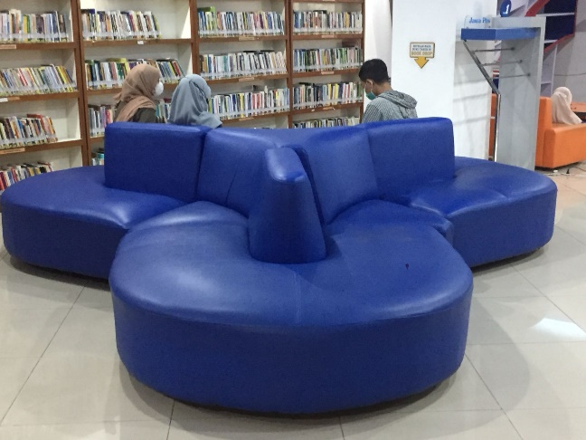
Gambar 3. Ruang Membaca Santai di Perpustakaan Balai Pemuda Kota Surabaya
Sumber : Analisa Penulis , 2021

- Ruang Bermain Digital yang Dapat Dijangkau Anak-Anak
Anak-anak dengan usia 2-6 tahun cenderung menyukai hal yang bersifat permainan, baik dalam individu maupun kelompok. Dapat dilihat dari kelompok anak yang sedang berada di ruang children play land, dimana mereka sedang melakukan akitifitas bermain game dengan temannya. Alat yang disediakan untuk bermain game sengaja dibuat tidak terlalu tinggi atau menyesuaikan dengan tinggi anak usia balita yaitu berkisar antara 60-100cm. Hal ini dimaksudkan agar mereka dapat menjangkau dan mengakses fasilitas tersebut dengan mudah dan secara mandiri. Jarak pandang mereka pun juga terbatas tidak seperti orang dewasa sehinga respon desain dari pendekatan behaviour setting ini diimplementasikan dalam bentuk perabot dengan gambar yang jelas dan lebar. Kenyamanan ruang juga akan bertambah dengan adanya dinding ruangan bergambar karakter angry bird yang disukai anak-anak. Sehingga, mereka akan betah bermain dan berlama-lama disana.

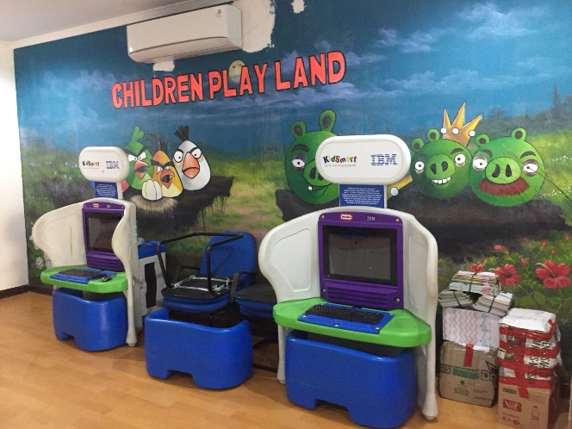
Gambar 4. Children Play Land di Perpustakan Balai Pemuda Kota Surabaya
Sumber : google.com
- Penggunaan Ramp Sebagai Sistem Transportasi Bangunan
Penggunaan ramp dengan elevasi maksimal 7° akan memudahkan aksesibiltas dan mobilitas anak-anak ketika ingin mengakses perpustakaan. Dikarenakan perilaku anak-anak yang cenderung aktif dan bergerak bebas seperti halnya suka berlarian kesana kemari sehingga mereka rawan untuk terjatuh. Oleh karena itu, membutuhkan respon desain yang tepat sekaligus ramah bagi anak-anak berupa penggunaan ramp dengan elevasi tertentu. Hal ini akan menciptakan keamanan bagi pengguna bangunan baik untuk anak-anak maupun orang tua yang sedang mengawasi mereka.

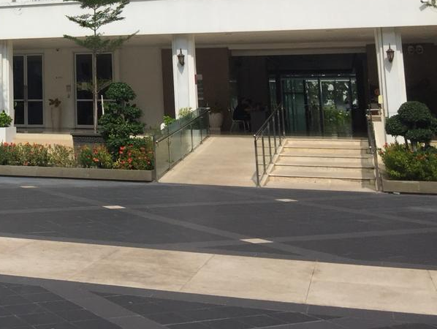
Gambar 5. Ramp untuk aksesibilitas ke bangunan Perpustakaan Balai Pemuda Kota Surabaya
Sumber : Analisa Penulis, 2021

KESIMPULAN
Perpustakaan anak sebagai wadah untuk sarana belajar dan bermain untuk anak-anak harus dibuat semenarik mungkin. Seperti pemilihan material yang tepat dan ramah bagi anak, menghindari sudut tajam karena anak rawan terjatuh, penataan ruang yang menggunakan konsep barrier-free karena perilaku anak yang cenderung aktif bergerak. Selain itu, pemilihan warna pada objek dan gambar atau karakter pada elemen-elemen dalam ruangan seperti dinding hingga lantai juga harus diperhatikan agar tercapai kenyamanan bagi anak-anak saat mereka sedang membaca dan berada di dalam ruangan. Penggunaan material perabot berupa spons dan kain juga sangat mempengaruhi tingkat kenyamanan dan keamanan bagi anak-anak khusunya anak usia balita yaang belum stabil dalam bergerak khususnya saat berjalan. Sistem transportasi bangunan perpustakaan juga harus memperhatikan aspek kenyamanan dan kemanan untuk anak-anak karena anak-anak rawan terjatuh. Dengan adanya ramp sebagai sistem tranportasi bangunan diharapkan dapat menjadi solusi untuk permasalahan anak yang anak rawan jatuh. Beberapa hal tersebut tidak lepas kaitannya dengan pendekatan behaviour setting, dimana akan terjadi hubungan atau interaksi dari pengguna bangunan seperti anak-anak terhadap lingkungan sekitarnya seperti bangunan. Maka, akan muncul respon desain dari keterkaitan antara perilaku anak dengan bangunan perpustakaan yang akan dirancang. Dimana respon desain tersebut akan ramah bagi anak-anak dan menarik minat mereka untuk membaca di perustakaan.

UCAPAN TERIMAKASIH
Ucapan rasa syukur kepada Allah SWT atas rahmat dan hidayahnya penelitian ini telah selesai. Ucapan terima kasih kepada dosen pengampu dan dosen pembimbing karena telah membantu dan mengoreksi hingga tulisan ini agar selesai dan tepat waktu, dan tidak lupa penulis mengucapkan terimakasih kepada rekan-rekan yang telah membantu dalam penulisan ini.

DAFTAR PUSTAKA
Abuddin Nata. (2010), “Ilmu Pendidikan Islam”. Jakarta: Kencana Prenada Media
Group.

Akbar-Hawadi, Reni. (2006), “Psikolologi Perkembangan Anak: Mengenal Sifat,
Bakat, dan Kemampuan Anak”. Jakarta: PT Grasindo.

Badan Pusat Statistik Kota Surabaya, 2019.

Dinas Perpustakaan dan Kearsipan Kota Surabaya, 2019.

Fasli Jalal. (2005), “Pendidikan Anak Usia Dini”. Diklat PAUD. Semarang :
Depdiknas.

Haryadi dan B. Setiawan. (1995), “Arsitektur Lingkungan dan Perilaku”. Jakarta:
PPSL Dirjen Dikti Depdikbud.

H. Proshansky, W. H. Ittelson, and L. . Rivlin, Environmental Psychology. USA: Holt, Rinehart & Winston, Inc, 1976.
Laurens, Joyce Marcella. (2004) “Arsitektur dan Perilaku Manusia”. Jakarta: PT.
Grasindo.

Metode Person Centered Map. https://dotedu.id/metoda-person-centered-map/

Perpustakaan Umum Kota Suarabaya https://www.google.com/search?q=perpustakaan+balai+pemuda+kota+surabaya diakses pada 17 November 2022

